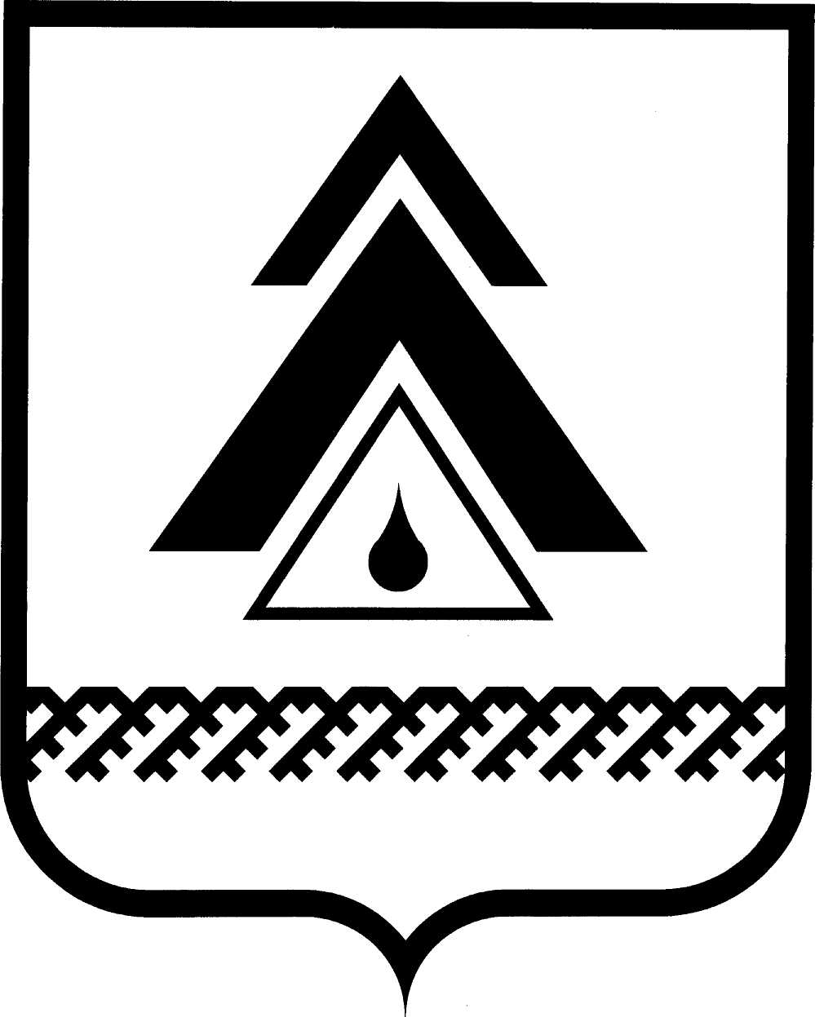

ДУМА НИЖНЕВАРТОВСКОГО РАЙОНА
Ханты-Мансийского автономного округа - Югры

РЕШЕНИЕ

от _____________  г. Нижневартовск | № _____

О внесении изменения в Устав
Нижневартовского района

Руководствуясь Федеральными законами от 06.10.2003 № 131-ФЗ «Об общих принципах организации местного самоуправления в Российской Федерации», от 30.10.2018 № 387-ФЗ «О внесении изменений в статьи 2 и 28 Федерального закона «Об общих принципах организации местного самоуправления в Российской Федерации»,

Дума района

РЕШИЛА:

1. Внести изменения в Устав Нижневартовского района согласно приложению.

2. Направить настоящее решение на регистрацию в Управление Министерства юстиции Российской Федерации по Ханты-Мансийскому автономному округу – Югре в установленные законодательством сроки для государственной регистрации.

3. Решение опубликовать (обнародовать) на официальном веб-сайте администрации Нижневартовского района (www.nvraion.ru) и в приложении «Официальный бюллетень» к районной газете «Новости Приобья» после государственной регистрации.

Председатель Думы района  ______________И.В. Заводская |  | Исполняющий обязанности главы района  ______________Т.А. Колокольцева

Приложение к решению
Думы района
от _______ № _____

Изменения в Устав Нижневартовского района

1. В части 5 статьи 13 слова «по проектам и вопросам, указанным в части 4 настоящей статьи,» исключить.

